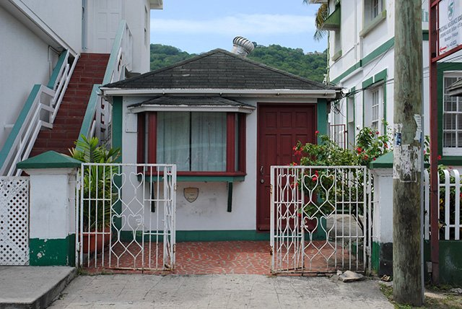

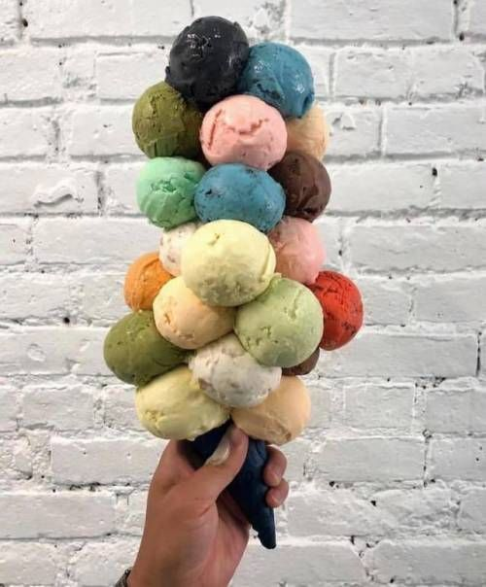

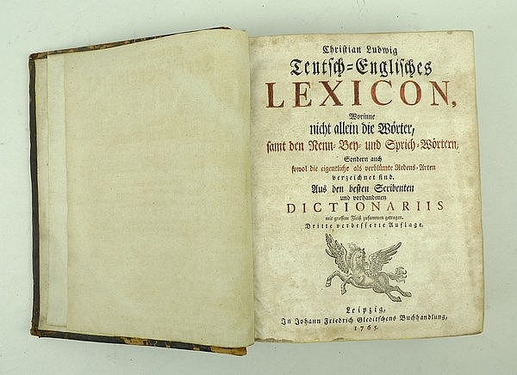

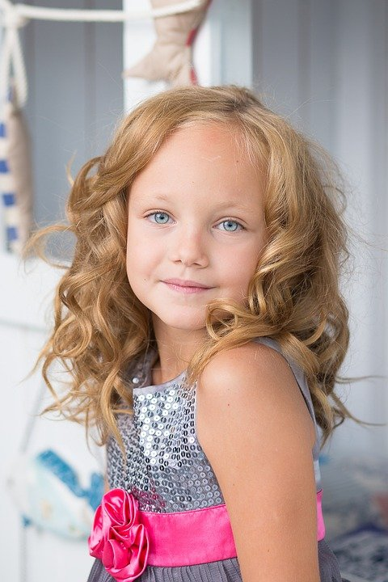

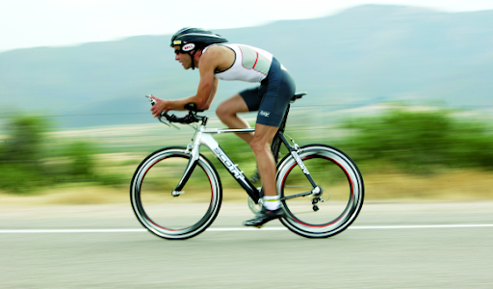

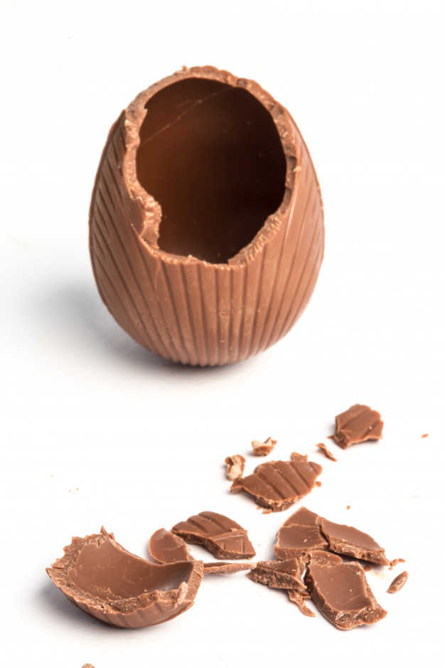

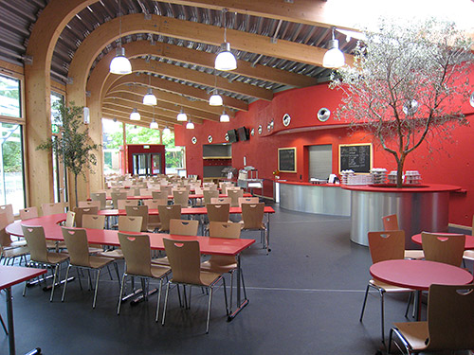

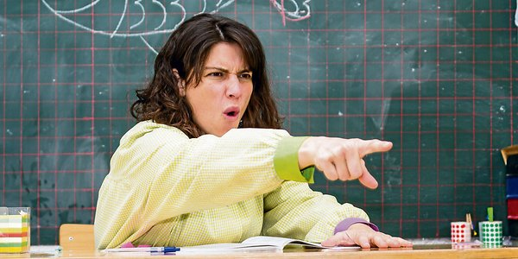

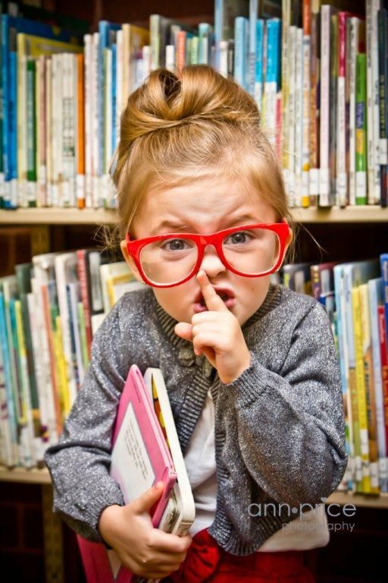

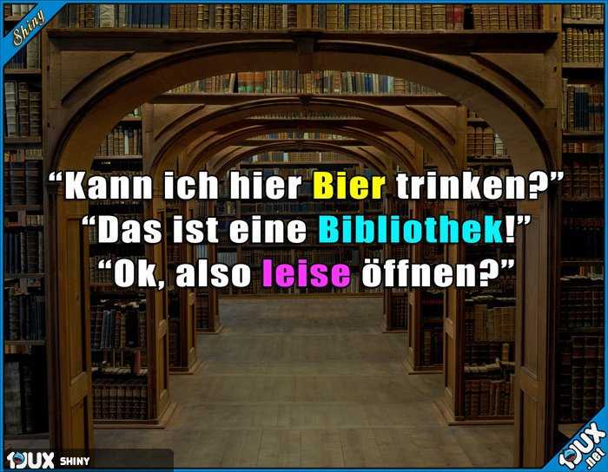

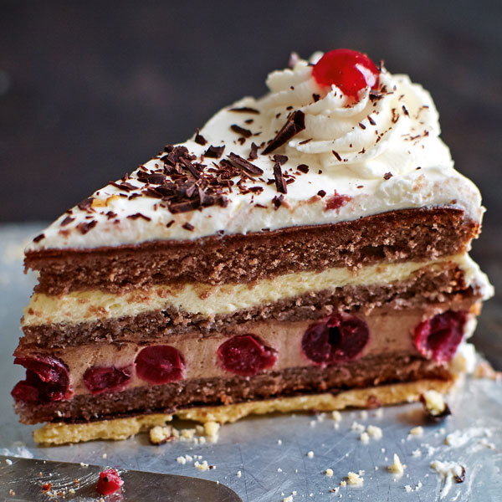

|  |  |  |  |
| --- | --- | --- | --- |
| **Kuchen** | **Bibliothek** | **Lehrer** | **Mensa** |
| **Schokolade** | **Fahrrad** | **Mädchen** | **Wörterbuch** |
| **Eis** | **Haus** |  |  |
| **schnell** | **alt** | **jung** | **groß** |
| **klein** | **kaputt** | **modern** | **leise** |
| **gut** | **laut** |  |  |